SKRIPSI

PENINGKATAN KEMAMPUAN BERHITUNG ANAK MELALUI PENGGUNAAN MEDIA ALAM DENGAN BIJI-BIJIAN
DI TAMAN KANAK-KANAK ISLAM MASJID TUA
KATANGKAKECAMATAN SOMBA OPU
KABUPATEN GOWA

WA HAZRINA
1649045079

PROGRAM STUDI PENDIDIKAN GURU PENDIDIKAN ANAK USIA DINI FAKULTAS ILMU PENDIDIKAN
UNIVERSITAS NEGERI MAKASSAR
2018

SKRIPSI

PENINGKATAN KEMAMPUAN BERHITUNG ANAK MELALUI PENGGUNAAN MEDIA ALAM DENGAN BIJI-BIJIAN
DI TAMAN KANAK-KANAK ISLAM MASJID TUA
KATANGKAKECAMATAN SOMBA OPU
KABUPATEN GOWA

Diajukan Untuk Memenuhi Sebagai Persyaratan Guru Memperoleh Gelar Sarjana Pendidikan Pada Program Studi Pendidikan Guru Pendidikan Anak Usia Dini Strata Satu Fakultas Ilmu Pendidikan Universitas Negeri Makassar

WA HAZRINA
1649045079

PROGRAM STUDI PENDIDIKAN GURU PENDIDIKAN ANAK USIA DINI FAKULTAS ILMU PENDIDIKAN
UNIVERSITAS NEGERI MAKASSAR
2018
i
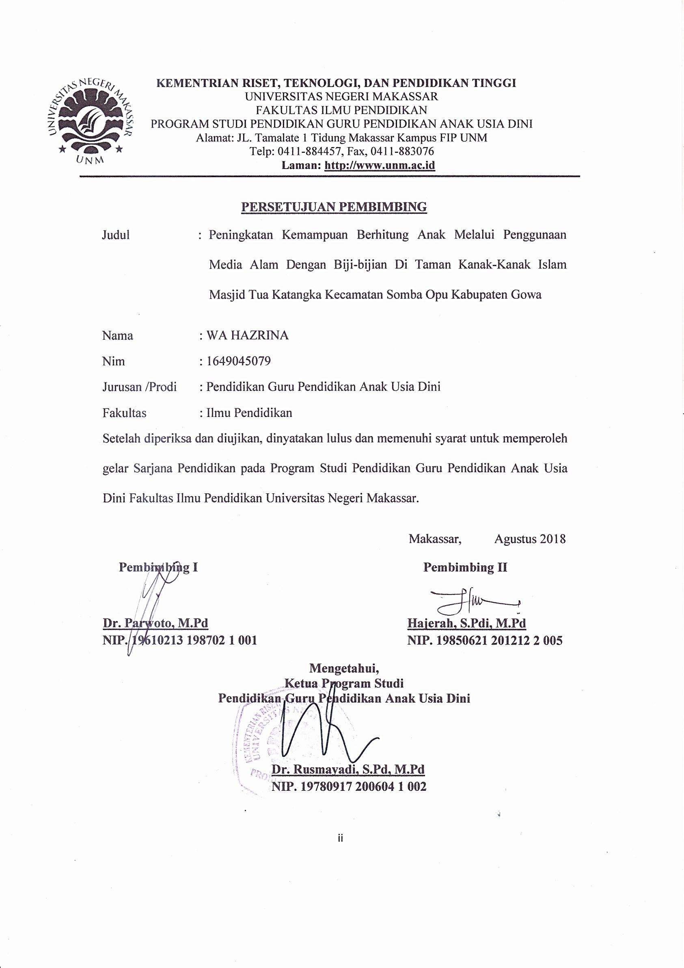
i

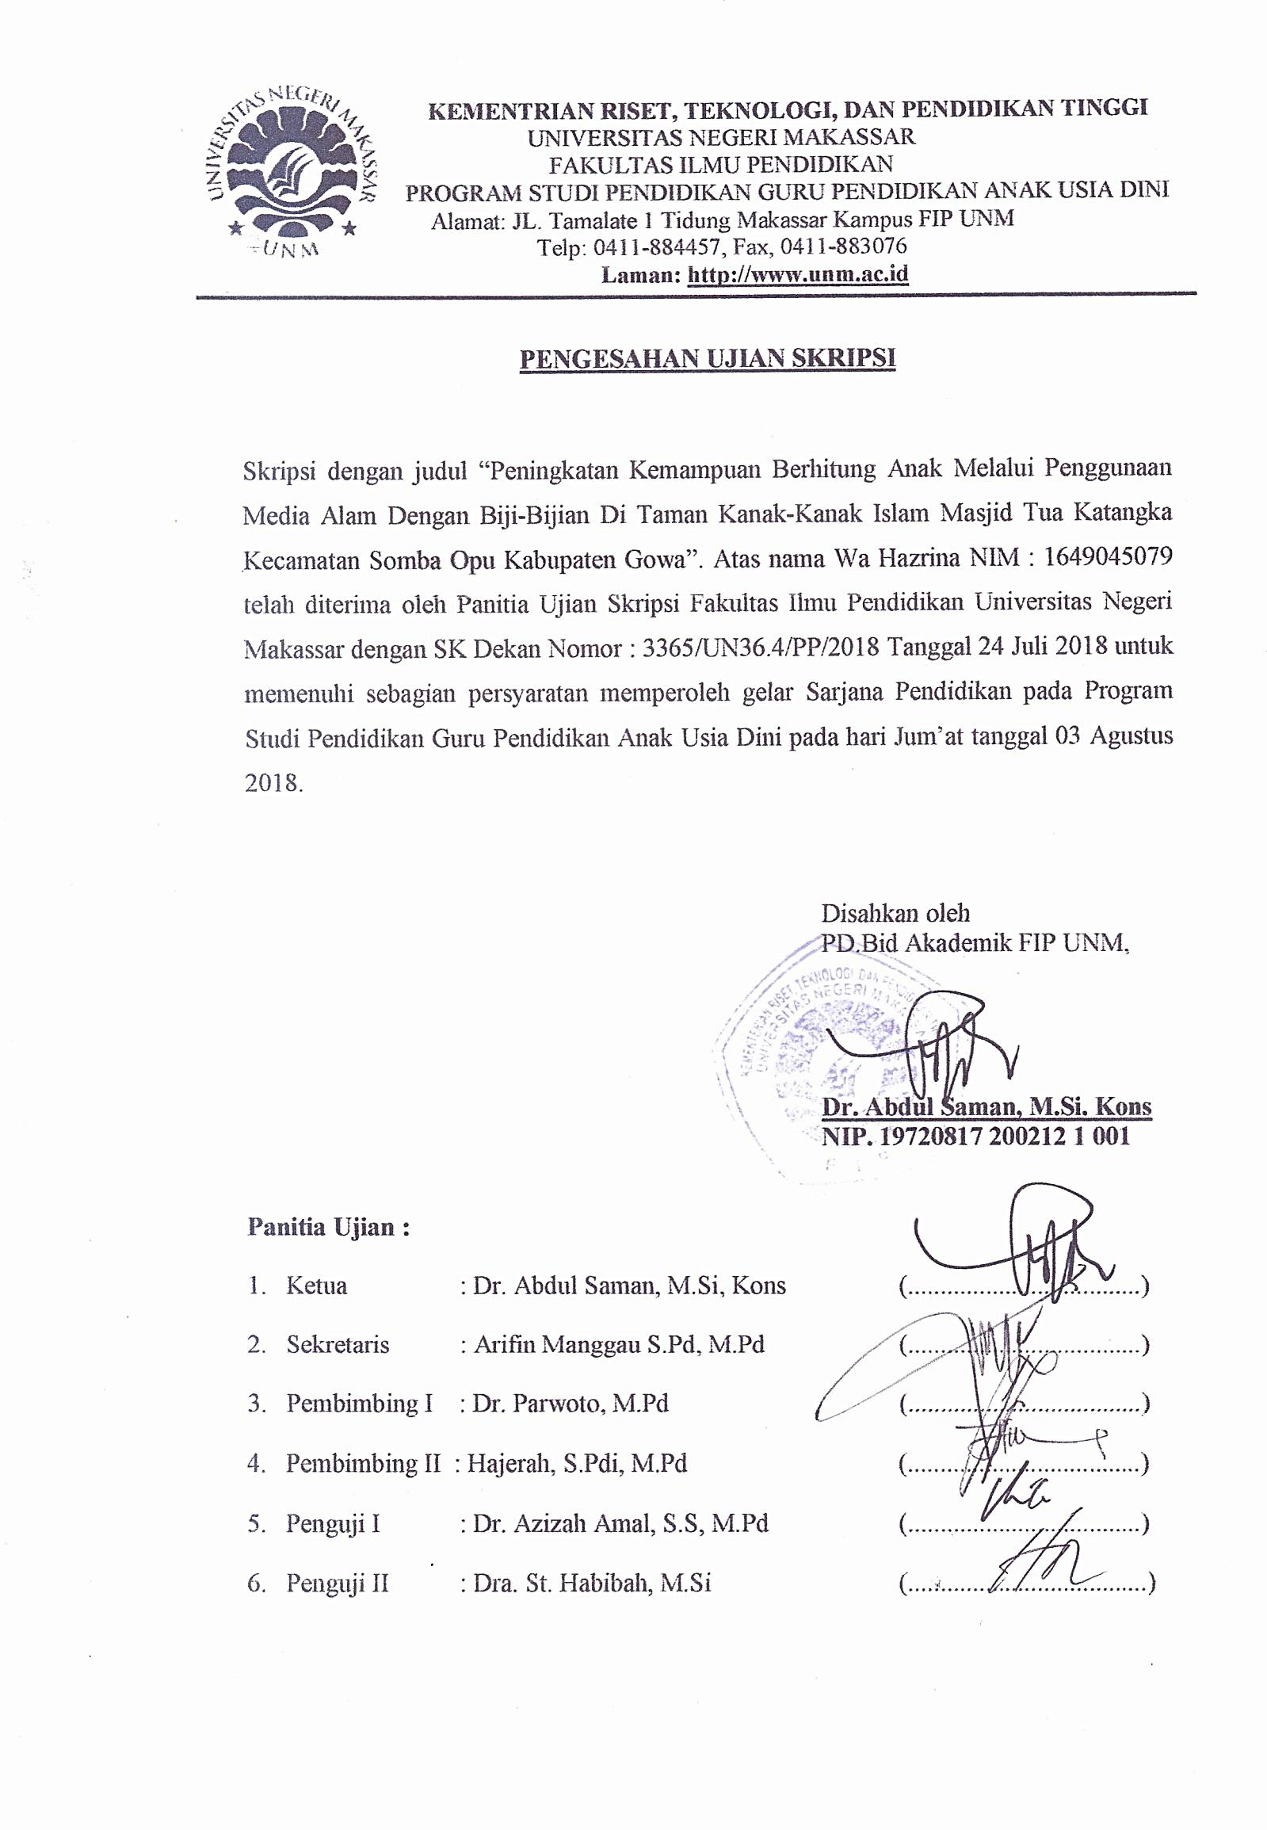

PERYATAAN KEASLIAN SKRIPSI
Saya yang bertanda tangan di bawah ini :
Nama : WA HAZRINA
NIM : 1649045079
Program Studi : Pendidikan Guru Pendidikan Anak Usia Dini
Fakultas : Ilmu Pendidikan
Judul : Peningkatan Kemampuan Berhitung Anak Melalui Penggunaan Media Alam Dengan Biji-Bijian Di Taman Kanak-Kanak Islam Masjid Tua Katangka, Kecamatan Somba Opu Kabupaten Gowa.

Menyatakan dengan sebenarnya bahwa skripsi yang saya tulis ini benar merupakan hasil karya sendiri dan bukan merupakan pengambilalihan tulisan atau pikiran orang lain yang saya akui sebagai hasil tulisan atau pikiran sendidri.

Apabila dikemudian hari terbukti atau dapat dibuktikan bahwa skripsi ini hasil jiplakan, maka saya bersedia menerima sanksi atas perbuatan tersebut sesuai ketentuan berlaku.

Gowa, Juni 2018
Yang membuat Pernyataan

WA HAZRINA

iii

MOTO
Tidak ada masalah yang sulit untuk dihadapi
Tidak ada jalan yang panjang untuk dilalui
Apabila kita menyikapinya dengan kesabaran
Dan kejernihan dalam berpikir

(WA HAZRINA, 2018)

Peruntukan
Skripsi ini untuk :
Keluarga tercinta Ibu, Ayah, Kakak, Adik,Suami dan Anak, Tersayang yang telah memberikan Dukungan dan semangat.

iv
ABSTRAK

Wa Hazrina, 2018. Peningkatan Kemampuan Berhitung Anak Melalui Penggunaan Media Alam Dengan Biji-Bijian Di Taman Kanak-Kanak Islam Masjid Tua Katangka, Kecamatan Somba Opu Kabupaten Gowa. Skripsi dibimbing oleh Dr. Parwoto, M.Pd dan Hajerah, S.Pd.I, M.Pd. Pada program studi Pendidikan Guru Pendidikan Anak Usia Dini (PGPAUD) Fakultas Ilmu Pendidikan Universitas Negeri Makassar.

Masalah dalam penelitian ini adalah rendahnya kemampuan berhitung anak. Rumasan masalah dalam penelitian ini adalah bagaimana meningkatan kemampuan berhitung anak melalui media bahan alam di Taman Kanak-Kanak Islam Masjid Tua Katangka Kecamatan Somba Opu Kabupaten Gowa?. Tujuan yang ingin dicapai dalam penelitian ini adalah untuk mengetahui peningkatkan kemampuan berhitung anak melalui penggunaan media alam kelompok B di Taman Kanak-Kanak Islam Masjid Tua Katangka Kecamatan Somba Opu Kabupaten Gowa. Pendekatan yang digunakan dalam penelitian ini adalah pendekatan kuantitatif dan jenis penelitian ini adalah penelitian tindakan kelas (PTK). Subjek dalam penelitian ini adalah kelompok B Taman Kanak-Kanak Islam Masjid Tua Katangka, Kecamatan Somba Opu Kabupaten Gowa. yaitu satu orang guru dan 15 orang anak didik. Penelitian ini dilakukan dalam 2 siklus dan siklus I pada pertemuan satu dan dua yang mendapat kategori BB sebanyak 8 anak, dan yang mendapat nilai MB sebanyak 7 anak, serta yang mendapat kategori BSH belum ada. dan siklus II pertemuan I dan Yang mendapat nilai BB suda tidak ada, dan yang mendapat nilai MB sebanyak 2 anak serta yang mendapat kategori BSH sebanyak 13 anak. Hasil menunjukan bahwa dengan menggunakan media alam maka dapat meningkatkan kemampuan berhitung anak pada kelompok B di Taman Kanak-Kanak Islam Masjid Tua Kecamatan Somba Opu Kabupaten Gowa.

v
V
PRAKATA

Puji syukur penulis panjatkan kehadirat Allah SWT, karena berkat karunia-Nya juala skripsi ini dapat diselesaikan sebagai tugas akhir untuk memenuhi persyaratan guna memperoleh gelar sarjana pendidikan pada Program Studi Pendidikan Guru Pendidikan Anak Usia Dini (PGPAUD) Fakultas Ilmu Pendidikan Universitas Negeri Makassar dengan judul “Peningkatan Kemampuan Berhitung Anak Melalui Penggunaan Media Alam Dengan Biji-Bijian Di Taman Kanak-Kanak Islam Masjid Tua Katangka Kecamatan Somba Opu Kabupaten Gowa”. Skripsi ini saya persembahkan sebagai rasa terima kasih dan sayangku kepada ayahanda La Rufini dan ibunda Wa Faati yang telah merawat dan mengasuh, membesarkan, dan mendidik saya dengan penuh kasih sayang. Dan semoga Tuhan Yang Maha Kuasa senantiasa memberikan berkat dan karunia yang berlimpah kepada mereka.
Penulis mengucapkan rasa syukur, terima kasih, serta penghargaan yang tulus tak terhingga kepada Dr. Parwoto, M.Pd dan Hajerah, S.Pd.I, M.Pd sebagai dosen pembimbing yang telah meluangkan waktu, tenaga untuk memberikan motivasi, bimbingan dan petunjuk, saran-saran mulai menyusun proposal hingga skripsi ini dapat terselesaikan.
Ucapan terima kasih dan penghargaan yang tulus penulis juga sampaikan kepada :
- Prof. Dr. H. Husain Syam M. TP, Rektor Universitas Negeri Makassar, yang telah memberikan peluang untuk mengikuti perkuliahan di Pendidikan Guru Pendidikan Anak Usia Dini Fakultas Ilmu Pendidikan UNM
vi
- Dr. Abdullah Sinring M.Pd sebagai Dekan FIP UNM yang telah memberikan dorongan, kebijakan dan nasehatnya sehingga penulis dapat menyelesaikan skripsi ini dengan baik.
- Dr. Rusmayadi, S.Pd, M.Pd selaku Ketua Program Studi Pendidikan Guru Pendidikan Anak Usia Dini Universitas Negeri Makassar yang telah memberikan dorongan dalam menyelesaikan studi penelitian.
- Bapak dan Ibu dosen serta pegawai / tatausaha PGPAUD UNM atas segala perhatian dan pelayanannya baik aspek akademik, administrasi maupun aspek kemahasiswaan sehingga proses perkuliahan berjalan lancar.
- Kepala sekolah, Guru, serta Staf dilingkungan di Taman Kanak-Kanak Islam Masjid Tua Katangka yang telah memberikan kesempatan untuk melakukan penelitian selama ini.
- Ayahanda dan Ibunda yang telah memberikan kasih sayang dan sumbangsih moril dan material, serta do’a sehingga penulis dapat menyelesaikan studi ini.
- Teman-teman seperjuangan angkatan 2016 bersama-sama penulis menempati perkuliahan dan memberikan kesenangan tersendiri pada penulis.
Atas segala kebaikan dan ketulusan ini penulis hanya bisa mengucapkan terima kasih yang sebesar-besarnya dan mendo’akan semoga Tuhan senantiasa memberikan limpahan anugerah berkat-Nya, Amin.
Gowa, Juni 2018

Penulis
vii
DAFTAR ISI
Halaman
HALAMAN SAMPUL i
LEMBAR PERSETUJUAN ii
PERNYATAAN KEASLIAN SKRIPSI iii
MOTO iv
ABSTRAK v
PRAKATA vi
DAFTAR ISI viii
DAFTAR TABEL x
DAFTAR LAMPIRAN xi
BAB. I PENDAHULUAN
- Latar Belakang Masalah 1
- Rumusan Masalah 3
- Tujuan Penelitian 4
- Manfaat Hasil Penelitian 4
BAB. II KAJIAN PUSTAKA, KERANGKA PIKIR DANHIPOTESIS TINDAKAN
- Kajian Pustaka
- Penggunaan Media 5
- Kemampuan Berhitung Anak 13
- Kerangka Pikir 14
- Hipotesis Tindakan 16
viii
BAB III. METODE PENELITIAN
- Pendekatan dan Jenis Penelitian 17
- Fokus Penelitian 17
- Setting dan Subyek Penelitian 18
- Desain Penelitian 18
- Tehnik Pengumpulan Data 20
- Tehnik Analisis Data 20
BAB. IV HASIL PENELITIAN DAN PEMBAHASAN
- Hasil Penelitian 22
- Pembahasan 60
BAB. V KESIMPULAN DAN SARAN
- Kesimpulan 63
- Saran 63
Daftar Pustaka 65
Lampiran

ix
DAFTAR TABEL

Alur Pelaksanaan Tindakan KelasHalaman
Tabel 4.1 Hasil Observasi Anak Pada Siklus I Pertemuan I 32
Tabel 4.2Hasil Observasi Anak Pada Siklus I Pertemuan II 40
Tabel 4.3 Hasil Observasi Anak Pada Siklus II Pertemuan I 49
Tabel 4.4Hasil Observasi Anak Pada Siklus II Pertemuan II 57

x
DAFTAR LAMPIRAN
Halaman
- Kisi-kisi instrumen 67
- Hasil Observasi Guru Siklus I Pertemuan I 69
- Hasil Observasi Guru Siklus I Pertemuan II 70
- Hasil Observasi Guru Siklus II Pertemuan I 71
- Hasil Observasi Guru Siklus II Pertemuan II 72
- Hasil Observasi Anak Siklus I Pertemuan I 74
- Hasil Observasi Anak Siklus I Pertemuan II 75
- Hasil Observasi Anak Siklus II Pertemuan I 76
- Hasil Observasi Anak Siklus II Pertemuan II 77
10 Skenario Siklus I Pertemuan I 79
11 Skenario Siklus I Pertemuan II 80
12 Skenario Siklus II Pertemuan I 81
13 Skenario Siklus II Pertemuan II 82
14 Rencana Pelaksanaan Pembelajaran Harian (RPPH) Siklus I Pertemuan I
15 Rencana Pelaksanaan Pembelajaran Harian (RPPH) Siklus I Pertemuan II
16 Rencana Pelaksanaan Pembelajaran Harian (RPPH) Siklus II Pertemuan I
17 Rencana Pelaksanaan Pembelajaran Harian (RPPH) Siklus II Pertemuan II
18 Persuratan
19 Foto-foto Kegiatan 83
20 Riwayat Hidup 85
xi

